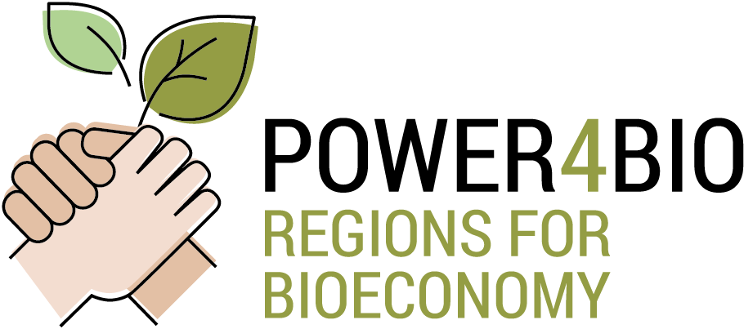

Vize, mise a specifické služby
Vize:
Uzavření ekologického cyklu v krajině, který obsahuje vodu, půdu a klima. Snaha navázat na tradiční zdroje a odvětví a propojit je s novou technologií s vysokou přidanou hodnotou za podmínek, které zajistí trvalou udržitelnost. Důraz na provázanost jednotlivých odvětví regionální bioekonomiky – zemědělství, lesnictví, odpadového hospodářství a netradičních zdrojů.
Mise:
Vybudování soběstačné regionální sítě spojující aktéry regionální bioekonomiky. Hledáme propojení na lokální, regionální, národní i mezinárodní úrovni podle typu zdroje. Na všech úrovních spolupráce je nutné řídit se principem trvalé udržitelnosti. Prosazování regionální bioekonomické strategie vhodnou právní a organizační formou. Nástin perspektivní výroby a produktů.
Služby:
Expertní skupina/ hub/ klastr prosazuje společný postup týkající se
- Vzdělávání v oblasti bioekonomiky
- Návrhů nové legislativy a odbourávání legislativních překážek
- Stará se o informovanost v rámci expertní skupiny/ hubu/ klastru a o propagaci a poskytování informací o aktivitách a nabízených službách, včetně příkladů dobré praxe
- Poskytuje základní organizační zázemí pro aktivity expertní skupiny / hubu/ klastru

